TUẦN 32
BÀI 16: CHƯƠNG TRÌNH CỦA EM (Tiết 1)
I. YÊU CẦU CẦN ĐẠT
1. Kiến thức, kĩ năng:
- Tạo được chương trình đơn giản.
2. Năng lực
- Năng lực tự chủ, tự học: Chủ động học tập, tìm hiểu nội dung bài học, biết lắng nghe và trả lời nội dung trong bài học.
- Năng lực giải quyết vấn đề và sáng tạo: Tích cực tham gia trò chơi, các hoạt động luyện tập, làm bài tập củng cố.
- Năng lực giao tiếp và hợp tác: Thực hiện tốt nhiệm vụ trong hoạt động nhóm.
- Năng lực giải quyết vấn đề và sáng tạo với sự trợ giúp của máy tính: Nâng cấp chương trình để diễn tả ý tưởng câu chuyện phức tạp hơn (có hai nhân vật).
Định hướng Năng lực số
3.4.CB2a: Liệt kê được các hướng dẫn đơn giản để hệ thống máy tính giải quyết một vấn đề đơn giản hoặc thực hiện một nhiệm vụ đơn giản.
5.1.CB2b: Xác định được các giải pháp đơn giản để giải quyết chúng (Xử lý lỗi chương trình).
4. Phẩm chất.
- Chăm chỉ: HS tích cực trong việc hoàn thành các hoạt động học tập của cá nhân và của nhóm.
- Kiên trì: HS kiên trì tìm hiểu ngôn ngữ lập trình Scratch để hiện thực hóa ý tưởng câu chuyện với hai nhân vật.
*HSKT: Giúp HS nhận biết nhân vật trên Scratch.
II. ĐỒ DÙNG DẠY HỌC
1. Giáo viên: Máy tính, tivi, sgk, giáo án điện tử, máy tính cài đặt phần mềm Scratch.
2. Học sinh: Sách giáo khoa, vở ghi, máy tính đã cài đặt phần mềm Scratch.
III. CÁC HOẠT ĐỘNG DẠY HỌC
Hoạt động của giáo viên | Hoạt động của học sinh | HTHSY/  KT
1. KHỞI ĐỘNG (5’)
a. Mục tiêu:
- Khơi dậy sự sáng tạo của HS để tiếp tục phát triển ý tưởng câu chuyện ở mức độ phức tạp hơn (với 2 nhân vật).
b. Cách thức thực hiện
- GV yêu cầu HS đọc đoạn thông tin SGK trang 72, phân tích để HS hiểu rõ ý tưởng câu chuyện của bạn Minh:  Bạn Minh muốn nâng cấp chương trình "Chú chó đáng yêu" của bạn An như sau: Thêm một chú bướm trên sân khấu, chú chó sẽ đuổi theo chú bướm, mỗi lần đuổi kịp chú bướm thì chú chó kêu lên một tiếng.  - GV yêu cầu HS:  + Em hãy xác định nhiệm vụ mà các em cần thực hiện.  + Em sẽ chia công việc cần làm thành những việc nhỏ hơn như thế nào?  - GV dẫn dắt HS vào bài: Mục tiêu của bài thực hành hôm nay là từ chương trình "Chú chó đáng yêu" của bài học trước, em cần nâng cấp để tạo ra chương trình mới với 2 nhân vật là chú chó và chú bướm có tương tác với nhau – Bài 16: Chương trình của em. | - HS xác định nhiệm vụ cần làm: Nâng cấp chương trình "Chú chó đáng yêu".  - Chia nhiệm vụ thành các nhiệm vụ nhỏ hơn:  + Xác định nhân vật và sân khấu:  - Mở chương trình "Chú chó đáng yêu"  - Bổ sung thêm nhân vật chú bướm.  + Tạo chương trình điều khiển hai nhân vật:  - Tạo chương trình điều khiển nhân vật chú bướm hành động theo ý tưởng câu chuyện.  - Sửa đoạn chương trình điều khiển nhân vật chú chó.  - HS lắng nghe GV giới thiệu bài học mới. | - HS quan sát.
2. THỰC HÀNH (20’)
a. Mục tiêu:
- HS thực hành tạo chương trình với mức độ phức tạp hơn.
3.4.CB2a: Liệt kê được các hướng dẫn đơn giản để hệ thống máy tính giải quyết một vấn đề đơn giản hoặc thực hiện một nhiệm vụ đơn giản.
b. Cách thức thực hiện:
Nhiệm vụ: Mở tệp ChuCho đã lưu ở bài thực hành trước. Thêm nhân vật chú bướm vào chương trình và lập trình cho chú bướm. Điều chỉnh lệnh của các nhân vật. Lưu lại tệp với tên Duoibat.  - GV tổ chức hoạt động thực hành theo từng bước hướng dẫn trong SGK.  - GV lưu ý tách các bước hướng dẫn thực hành thành các việc nhỏ hơn như sau:  + Mở tệp chương trình "Chú chó đáng yêu" đã có trên ổ đĩa: Bước 1.  + Bổ sung thêm nhân vật chú bướm: Bước 2.  + Tạo chương trình điều khiển nhân vật chú bướm hành động theo ý tưởng câu chuyện: Bước 3.  NLS: HS nhận ra rằng nếu thiếu bước "Đợi 1 giây", mọi thứ sẽ hiện ra cùng lúc và không đẹp.  + Sửa đoạn chương trình điều khiển nhân vật chú chó: Bước 4.  + Chạy chương trình và lưu tệp: Bước 5 và 6. | - HS thực hành theo từng bước như hướng dẫn.  - Kết quả:  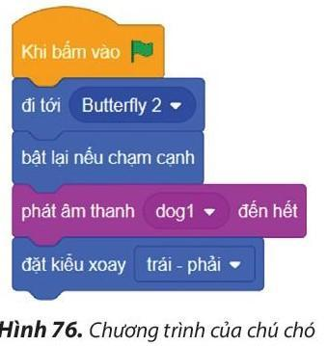  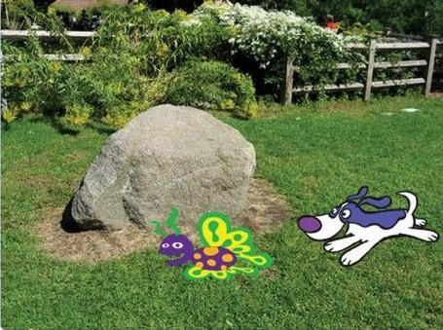 | - HS quan sát.
3. VẬN DỤNG (10’)
a. Mục tiêu: Biết vận dụng kiến thức để nâng cấp chương trình.
5.1.CB2b: Xác định được các giải pháp đơn giản để giải quyết chúng (Xử lý lỗi chương trình).
b. Cách tiến hành:
- GV yêu cầu HS: Tạo chương trình mới cho nhân vật bọ cánh cứng vừa di chuyển vừa vẽ đường như Hình 77 dưới đây:  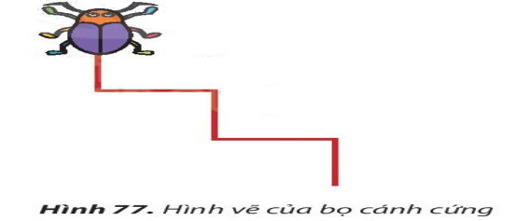  Lưu ý: Mỗi đoạn thẳng tương ứng với 60 bước.  - GV cho HS thảo luận nhóm, thực hành trên máy tính.  - HS xác định lỗi là do ở cuối chương trình trước đó em đã dùng lệnh Ẩn (Hide) mà chưa đặt lại lệnh Hiện ở đầu chương trình. HS tự thêm khối lệnh Show vào đầu. Đây chính là xác định giải pháp xử lý lỗi.  - GV nhận xét chương trình của HS.  - GV tổng kết hoạt động, tuyên dương HS. | - HS tạo chương trình:  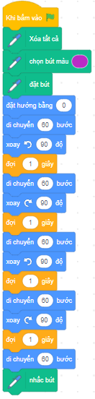  - HS ghi nhớ. | - HS quan sát.
4.CỦNG CỐ, DẶN DÒ (3’)
Củng cố
- GV chốt kiến thức: Chương trình máy tính là tập hợp các câu lệnh được sắp xếp theo thứ tự hợp lí để máy tính thực hiện một nhiệm vụ cụ thể.

Dặn dò
- Về nhà, Suy nghĩ, viết ra ý tưởng cho một chương trình nhỏ (ví dụ: nhân vật nhảy múa, nói lời chào, chạy theo chuột,…).
IV. ĐIỀU CHỈNH SAU BÀI DẠY.

